
О внесении изменения в постановление акимата Акмолинской области от 21 августа 2015 года № А-9/396 "Об утверждении регламента государственной услуги "Субсидирование развития семеноводства"
Утративший силу
Постановление акимата Акмолинской области от 14 июня 2016 года № А-7/284. Зарегистрировано Департаментом юстиции Акмолинской области 18 июля 2016 года № 5455. Утратило силу постановлением акимата Акмолинской области от 26 марта 2020 года № А-4/158
Сноска. Утратило силу постановлением акимата Акмолинской области от 26.03.2020 № А-4/158 (вводится в действие со дня официального опубликования).
В соответствии с Законами Республики Казахстан от 23 января 2001 года "О местном государственном управлении и самоуправлении в Республике Казахстан", от 15 апреля 2013 года "О государственных услугах", акимат Акмолинской области ПОСТАНОВЛЯЕТ:
1. Внести в постановление акимата Акмолинской области "Об утверждении регламента государственной услуги "Субсидирование развития семеноводства" от 21 августа 2015 года № А-9/396 (зарегистрировано в Реестре государственной регистрации нормативных правовых актов № 4988, опубликовано 6 октября 2015 года в информационно-правовой системе "Әділет") следующее изменение:

регламент государственной услуги "Субсидирование развития семеноводства", утвержденный указанным постановлением, изложить в новой редакции согласно приложению к настоящему постановлению.
2. Контроль за исполнением настоящего постановления возложить на первого заместителя акима Акмолинской области Отарова К.М.
3. Настоящее постановление акимата области вступает в силу со дня государственной регистрации в Департамент юстиции Акмолинской области и вводится в действие со дня официального опубликования.
Исполняющий обязанности  акима области | К.Отаров
Приложение
к постановлению акимата
Акмолинской области
от 14 июня 2016 года
№ А-7/284
Утвержден
постановлением акимата
Акмолинской области
от 21 августа 2015 года
№ А-9/396
Регламент государственной услуги "Субсидирование развития семеноводства"
1. Общие положения
1. Государственная услуга "Субсидирование развития семеноводства" (далее – государственная услуга) оказывается государственным учреждением "Управление сельского хозяйства Акмолинской области" (далее – Управление). Прием заявок и выдача результатов оказания государственной услуги осуществляется через:
1) канцелярию услугодателя, отделов сельского хозяйства районов и городов Кокшетау и Степногорск (далее – Отдел);
2) некоммерческое акционерное общество "Государственная корпорация "Правительство для граждан" (далее – Государственная корпорация).
2. Форма оказания государственной услуги: бумажная.
3. Результат оказания государственной услуги – предоставление в территориальное подразделение казначейства реестра счетов к оплате для дальнейшего перечисления причитающихся субсидий на банковские счета услугополучателей.
При обращении через Государственную корпорацию услугополучателю направляется уведомление на бумажном носителе с решением о назначении или не назначений субсидии, подписанное уполномоченным лицом услугодателя, по формам, согласно приложениям 1, 2 стандарта государственной услуги "Субсидирование развития семеноводства", утвержденного приказом Министра сельского хозяйства Республики Казахстан от 6 мая 2015 года № 4-2/419 (Зарегистрирован в Министерстве юстиции Республики Казахстан № 11455) (далее – Стандарт).
Форма представления результата оказания государственной услуги: бумажная.
2. Описание порядка действий структурных подразделений (работников) услугодателя в процессе оказания государственной услуги
4. Основанием для начала процедуры (действия) по оказанию государственной услуги являются документы, предоставленные услугополучателем согласно пункта 9 Стандарта.
5. Содержание каждой процедуры (действия), входящей в состав процесса оказания государственной услуги, длительность его выполнения:
1) специалист канцелярии Отдела с момента подачи услугополучателем необходимых документов осуществляет прием, регистрацию документов и вносит на рассмотрение межведомственной комиссии (далее – МВК) – 15 минут;
2) МВК рассматривает представленные Отделом документы, формирует перечень и реестр по району, городам Кокшетау, Степногорск (далее - город) и направляет их на утверждение акиму района, города – 2 рабочих дня;
3) аким района, города утверждает перечень и реестр по району, городу – 2 рабочих дня;
4) МВК представляет в Управление перечень и реестр по району, городу – 3 рабочих дня;
5) ответственный исполнитель Управления составляет и утверждает сводные акты по области, на основании утвержденных сводных актов формирует и утверждает сводные ведомости для выплаты субсидий. При этом в случае выявления в результате сверки сводных актов по области фактов самостоятельной подачи услугополучателем заявки на субсидирование приобретения семян первой репродукции и гибридов первого поколения и подачи этим же услугополучателем заявки через семеноводческое хозяйство, отказывает семеноводческому хозяйству, через которое подана заявка услугополучателя и направляет письменный отказ с указанием причин отказа в МВК для последующего уведомления услугополучателя – 9 рабочих дней;
6) МВК в случае получения отказа в включении услугополучателя в сводную ведомость для выплаты субсидий, при обращении услугополучателя:
к услугодателю, выдает уведомление с решением о неназначении субсидий;
в Государственную корпорацию, направляет в Государственную корпорацию уведомление с решением о неназначении субсидий – 1 рабочий день;
7) ответственный исполнитель Управления:
представляет в территориальное подразделение казначейства реестр счетов к оплате для перечисления причитающихся субсидий на счета услугополучателей – 7 рабочих дней;
направляет в МВК копии сводных ведомостей для выплаты субсидий – 1 рабочий день;
8) МВК подготавливает уведомление с решением о назначении субсидий – 1 рабочий день;
9) специалист канцелярии Отдела при обращении услугополучателя:
к услугодателю, выдает уведомление с решением о назначении субсидий – 15 минут;
в Государственную корпорацию, направляет в Государственную корпорацию уведомление с решением о назначении субсидий – 30 минут.
6. Результат процедуры (действия) по оказанию государственной услуги, который служит основанием для начала выполнения следующей процедуры (действия):
1) прием и регистрация документов, внесение на рассмотрение МВК;
2) рассмотрение представленных Отделом документов, формирование перечня и реестра по району, городу и направление их на утверждение акиму района, города;
3) утверждение перечня и реестра по району, городу;
4) представление в Управление перечня и реестра по району, городу;
5) составление и утверждение сводных актов по области, формирование и утверждение сводных ведомостей для выплаты субсидий. При этом в случае выявления в результате сверки сводных актов по области фактов самостоятельной подачи услугополучателем заявки на субсидирование приобретения семян первой репродукции и гибридов первого поколения и подачи этим же услугополучателем заявки через семеноводческое хозяйство, отказывает семеноводческому хозяйству, через которое подана заявка услугополучателя и направляет письменный отказ с указанием причин отказа в МВК для последующего уведомления услугополучателя;
6) в случае получения отказа в включении услугополучателя в сводную ведомость для выплаты субсидий, при обращении услугополучателя:
к услугодателю, выдача уведомления с решением о неназначении субсидий;
в Государственную корпорацию, направление в Государственную корпорацию уведомления с решением о неназначении субсидий;
7) представление в территориальное подразделение казначейства реестра счетов к оплате;
8) направление в МВК копии сводных ведомостей для выплаты субсидий;
9) подготовка уведомления с решением о назначении субсидий;
10) при обращении услугополучателя:
к услугодателю, выдача уведомления с решением о назначении субсидий;
в Государственную корпорацию, направление в Государственную корпорацию уведомления с решением о назначении субсидий.
3. Описание порядка взаимодействия структурных подразделений (работников) услугодателя в процессе оказания государственной услуги
7. Перечень структурных подразделений (работников) услугодателя, которые участвуют в процессе оказания государственной услуги:
1) специалист канцелярии Отдела;
2) МВК;
3) аким района, города;
4) ответственный исполнитель Управления.
8. Описание последовательности процедур (действий) между структурными подразделениями (работниками) с указанием длительности каждой процедуры (действия):
1) специалист канцелярии Отдела с момента подачи услугополучателем необходимых документов осуществляет прием, регистрацию документов и вносит на рассмотрение МВК – 15 минут;
2) МВК рассматривает представленные Отделом документы, формирует перечень и реестр по району, городу и направляет их на утверждение акиму района, города – 2 рабочих дня;
3) аким района, города утверждает перечень и реестр по району, городу – 2 рабочих дня;
4) МВК представляет в Управление перечень и реестр по району, городу – 3 рабочих дня;
5) ответственный исполнитель Управления составляет и утверждает сводные акты по области, на основании утвержденных сводных актов формирует и утверждает сводные ведомости для выплаты субсидий. При этом в случае выявления в результате сверки сводных актов по области фактов самостоятельной подачи услугополучателем заявки на субсидирование приобретения семян первой репродукции и гибридов первого поколения и подачи этим же услугополучателем заявки через семеноводческое хозяйство, отказывает семеноводческому хозяйству, через которое подана заявка услугополучателя и направляет письменный отказ с указанием причин отказа в МВК для последующего уведомления услугополучателя – 9 рабочих дней;
6) МВК в случае получения отказа в включении услугополучателя в сводную ведомость для выплаты субсидий, при обращении услугополучателя:
к услугодателю, выдает уведомление с решением о неназначении субсидий;
в Государственную корпорацию, направляет в Государственную корпорацию уведомление с решением о неназначении субсидий – 1 рабочий день;
7) ответственный исполнитель Управления:
представляет в территориальное подразделение казначейства реестр счетов к оплате для перечисления причитающихся субсидий на счета услугополучателей – 7 рабочих дней;
направляет в МВК копии сводных ведомостей для выплаты субсидий – 1 рабочий день;
8) МВК подготавливает уведомление с решением о назначении субсидий – 1 рабочий день;
9) специалист канцелярии Отдела при обращении услугополучателя:
к услугодателю, выдает уведомление с решением о назначении субсидий – 15 минут;
в Государственную корпорацию, направляет в Государственную корпорацию уведомление с решением о назначении субсидий – 30 минут.
4. Описание порядка взаимодействия с Государственной корпорацией и (или) иными услугодателями, в процессе оказания государственной услуги
9. Описание порядка обращения в Государственную корпорацию, длительность обработки запроса услугодателем:
процесс 1 – работник Государственной корпорации проверяет представленные документы, принимает и регистрирует заявление услугополучателя, выдает расписку о приеме документов с указанием даты и времени приема документов.
Услугополучатель, (либо его представитель по доверенности) представляет услугодателю и в Государственную корпорацию:
1) для получения субсидий за приобретенные семена первой репродукции и гибридов первого поколения – в срок до 20 июля соответствующего года – по яровым культурам, до 10 ноября соответствующего года – по озимым культурам:
заявку на получение субсидий на приобретение семян первой репродукции и гибридов первого поколения по форме согласно приложению 3 к Стандарту, с приложением:
копий счетов-фактур, подтверждающих приобретение услугополучателем семян первой репродукции и гибридов первого поколения;
копии сводного реестра по объемам приобретения семян первой репродукции и гибридов первого поколения по форме согласно приложению 4 к Стандарту.
При закупе семян хлопчатника, оголение которых произведено химическим методом, для получения субсидий дополнительно предоставляются:
копии договоров на подработку семян хлопчатника химическим методом;
акт выполненных работ по химическому методу оголения семян хлопчатника по форме согласно приложению 5 к Стандарту;
2) для получения причитающихся субсидий за приобретенные семена первой репродукции и (или) гибридов первого поколения (в случае предоставления права получения субсидий семеноводческому хозяйству) – в срок до 20 июля соответствующего года – по яровым культурам, до 10 ноября соответствующего года – по озимым культурам:
заявку об оплате причитающихся субсидий по форме согласно приложению 6 к Стандарту;
реестр заявок при подаче нескольких заявок по форме согласно приложению 7 к Стандарту;
3) для получения субсидий за использованные на посев семена первой репродукции и гибридов первого поколения собственного производства – в срок до 20 июля соответствующего года – по яровым культурам, до 10 ноября соответствующего года – по озимым культурам:
заявку на получение субсидий за использованные для посева семена первой репродукции и гибридов первого поколения собственного производства по форме согласно приложению 8 к Стандарту, с приложением:
копии реестра по объемам фактического производства семян первой репродукции и гибридов первого поколения по форме согласно приложению 9 к Стандарту;
копии акта о высеянных семенах первой репродукции и гибридов первого поколения по форме согласно приложению 10 к Стандарту;
4) для получения субсидий за реализованные по удешевленной стоимости элитные саженцы плодово-ягодных культур и винограда – в срок до 20 июля соответствующего года:
заявку на получение субсидий за частичное удешевление элитных саженцев плодово-ягодных культур и винограда по форме согласно приложению 11 к Стандарту, с приложением:
копий счетов-фактур, подтверждающих реализацию саженцев плодово-ягодных культур и винограда;
копии сводного реестра по объемам фактической реализации элитных саженцев плодово-ягодных культур и винограда по форме согласно приложению 12 к Стандарту.
При приеме документов через Государственную корпорацию услугополучателю выдается расписка о приеме соответствующих документов, на основании которой осуществляется выдача готовых документов при предъявлении документа, удостоверяющего личность услугополучателя (либо его представителя по нотариальной доверенности, юридическому лицу – по документу, подтверждающему полномочия).
Условие 1 – в случае предоставления услугополучателем неполного пакета документов, указанных в пункте 9 Стандарта, работник Государственной корпорации отказывает в приеме документов и выдает расписку об отказе в приеме заявки;
процесс 2 – процедуры (действия) услугодателя, предусмотренные пунктом 5 настоящего Регламента;
процесс 3 – работник Государственной корпорации в срок, указанный в расписке о приеме соответствующих документов, выдает услугополучателю готовый результат оказания государственной услуги.
При обращении в Государственную корпорацию, день приема документов не входит в срок оказания государственной услуги.
Максимально допустимое время ожидания для сдачи пакета документов – 15 минут.
Максимально допустимое время обслуживания – 20 минут.
10. Подробное описание последовательности процедур (действий), взаимодействий структурных подразделений (работников) услугодателя в процессе оказания государственной услуги, а также описание порядка взаимодействия с иными услугодателями и (или) Государственной корпорацией и порядка использования информационных систем в процессе оказания государственной услуги отражается в справочнике бизнес-процессов оказания государственной услуги согласно приложению к настоящему регламенту.
Приложение
к Регламенту
государственной
услуги "Субсидирование
развития
семеноводства"
Справочник бизнес-процессов оказания государственной услуги "Субсидирование развития семеноводства"

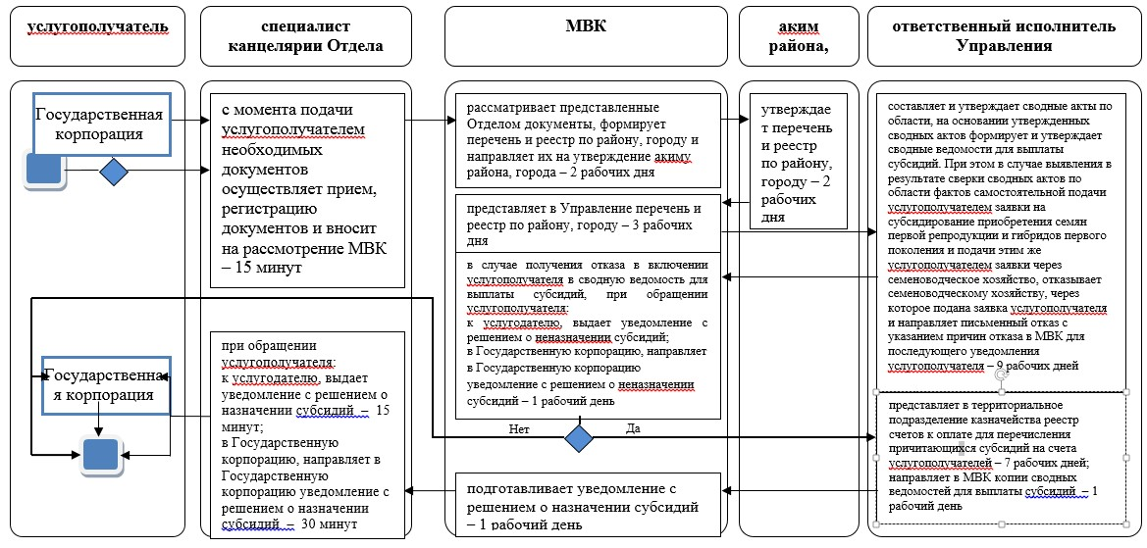

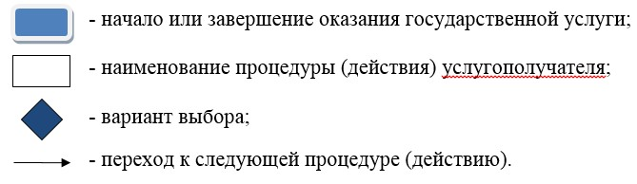

© 2012. РГП на ПХВ «Институт законодательства и правовой информации Республики Казахстан» Министерства юстиции Республики Казахстан

